**Návrh**

**Media Block Player**

**Tím Prvá skupina v zozname**

**2018/2019**

**1.11.2018**

1. **Úvod**
   1. **Účel dokumentu**  
      Tento dokument slúži ako návrh informačného systému Media Block Player a je určený predovšetkým pre vývojárov systému. Dokument dôkladne popisuje funkcie a metódy informačného systému a podáva návrh na implementáciu.
   2. **Definície, akronymy a skratky**Synchronizačný súbor – je to typ súboru ktorý obsahuje informácie vytvorených blokov z prislúchajúcej audio nahrávky. Každý blok nesie informáciu o tom kedy začína a kedy má končiť.
2. **Podrobná špecifikácia vonkajších interfejsov**Aplikácia bude bežať na serveri a komunikuje iba s MySQL databázovým serverom, kde je uložený obsah online knižnice a používatelia.
3. **Doplnkové záležitosti aplikácie**
   1. **Import súborov**Informačný systém podporuje importovanie všetkých potrebných materiálov (audio, synchronizačný súbor, text audia a prekladaný text audia) z lokálneho disku aby sa bezproblémovo mohlo začať proces učenia sa jazykov.
   2. **Export súborov**Informačný systém umožnuje vyexportovať a stiahnuť všetky potrebné materiály (audio, synchronizačný súbor, text audia a prekladaný text audia) aby neskoršie Media Block Player sa dal spustiť aj z lokálneho disku.
4. **Používané technológie**
   1. **HTML / CSS**  
      Tvorí používateľské rozhranie celej aplikácie.
   2. **JSON**   
      Dáta v synchronizačnom súbore sú uložené vo formáte json.
   3. **JAVASCRIPT**   
      Javascript slúži na prehrávanie audia, zachytávanie udalostí, vytváranie synchronizačných súborov.
      1. **jQuery / AJAX**   
         Tento nástroj bude posielať requesty na server. Slúži na získanie materiálov z online knižnice.
      2. **howler.js**   
         Pomocou a JS knižnice howler.js bude uskutočnené prehrávanie audia postupne po blokoch alebo v náhodnom poradí.
   4. **PHP / MySQL**V MySQL databáze bude uložený obsah online knižnice a používatelia. Pomocou PHP bude realizovaný prihlasovací a registrovací systém aplikácie a vkladanie a nových materiálov do online knižnice.
5. **Podrobný dátový model perzistentných údajov, formátov súborov, komunikačných protokolov**
   1. **Dátový model perzistentných údajov - Databázový model**   
      Databáza slúži na manažovanie užívateľov, párovanie materiálov.  
        
      Entitno-relačný model databázy:  
      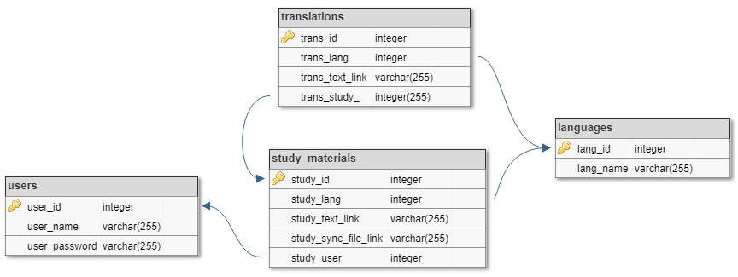
   2. **Formát súborov**
      1. **Audio súbor**  
         Aplikácia podporuje audio súbory vo formáte .mp3 a .wav. Audio súbor predovšetkým slúži ako primárny prostriedok učenia sa, je rozdelený do blokov podľa synchronizačného súboru a je možné prehrať postupne ale aj v náhodnom poradí.
      2. **Synchronizačný súbor**   
         Synchronizačný súbor nesie v sebe informáciu aké sú jednotlivé dľžky blokov a ktoré bloky treba preskočiť, keď obsahuje časť kde sa nenachádza reč.  
         Súbor má koncovku .mbpjkr, ale vo vnútri je vo formáte json, v ktorom sú uložené 2 hodnoty (bloky audia a bloky na preskočenie). Kódovanie: UTF-8.  
         Ukážkový súbor:   
         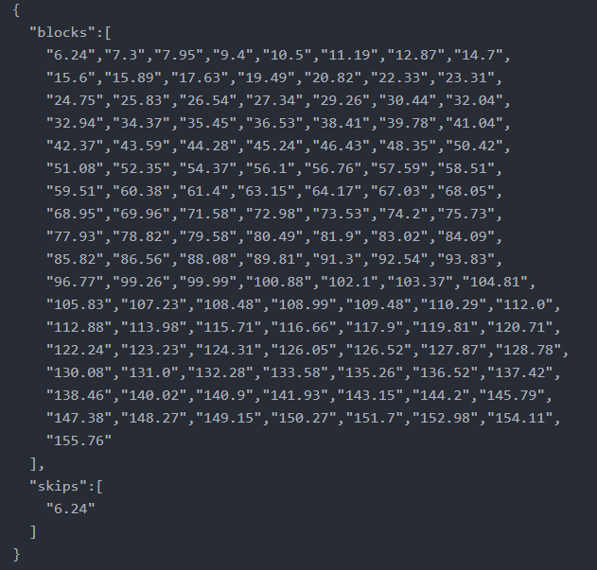
      3. **Text audia - orginálný**Je obyčajný textový súbor s koncovkou .txt. Nesie v sebe text audia a jednotlivé bloky sú oddelené s znakom “|”. Kódovanie: UTF-8.  
         Ukážkový obsah súboru:  
         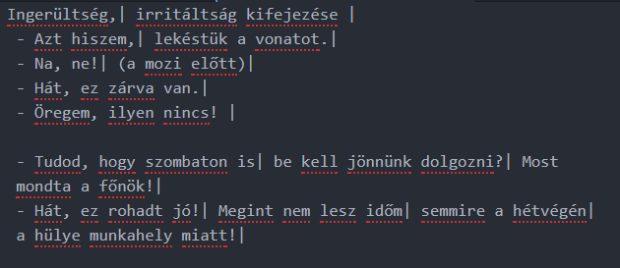
      4. **Text audia - prekladaný**   
         Je tiež obyčajný textový súbor s koncovkou .txt. Je v rovnakom formáte ako orginálný text, je to zrkadlový preklad pôvodného textu a bloky sú tiež oddelené s znakom “|”. Kódovanie: UTF-8.  
         Ukážkový súbor:   
         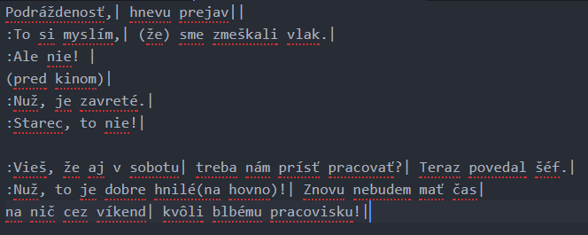
   3. **Komunikačné protokoly**
      1. **Učenie z lokálneho disku**Keď aplikácia pracuje so súbormi z lokálneho disku tak na výber potrebných súborov používa “file picker” HTML5 element. Na získanie dát z textových súborov sa používa FileReader, ktorý prečíta potrebné dáta pošle ďalej do aplikácie na spracovanie. Na spracovanie audio súboru sa používa konvertovanie na base64.
      2. **Učenie z online knižnice**Keď aplikácia pracuje s materiálom z online knižnice, tak predovšetkým komunikuje so serverom cez AJAX requesty. Najprv zo servera vyžiada celý katalóg z online knižnice. Následne užívateľ vyberie potrebné materiály. Nakoniec cez ďalší request aplikácia dostane údaje, kde presne na serveri sa nachádzajú potrebné súbory (audio súbor, synchronizačný súbor, orginálný text audia, prekladaný text audia).
6. **Návrh používateľského rozhrania**   
   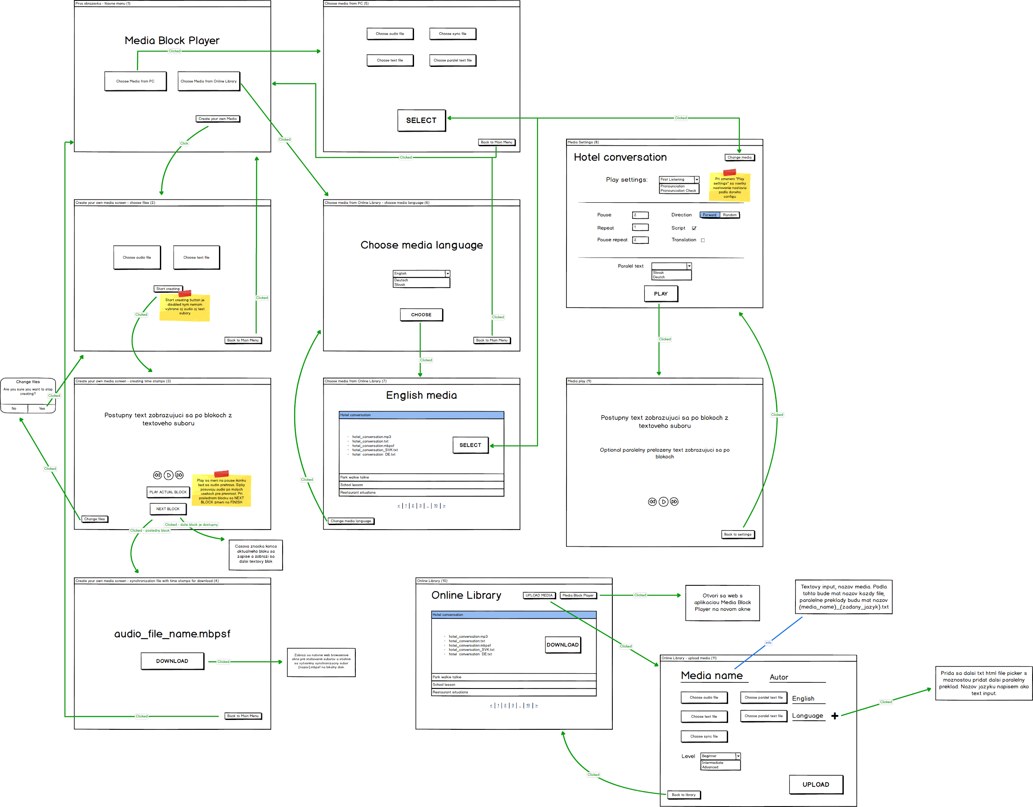
7. **Návrh implementácie**
   1. **UML - stavový diagram  
      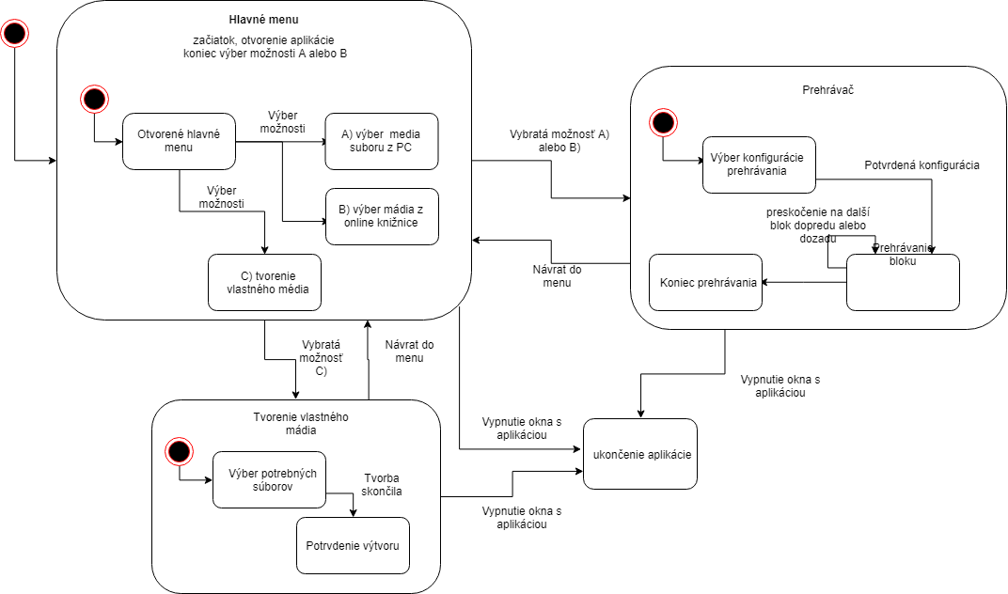**
      1. Na stavovom diagrame môžeme vidieť že do akých stavov sa môže dostať celá aplikácia
      2. Jednotlivé štvorce ukazujú aký proces sa odohráva v aplikácie.
      3. Proces sa vždy začína tam, kde šípky ukazujú.
      4. Začiatok je označení červením kruhom.
      5. Prechod cez jednotlivé procesy vykonáva užívateľ pomocou grafického rozhrania.
   2. **UML - diagram komponentov  
      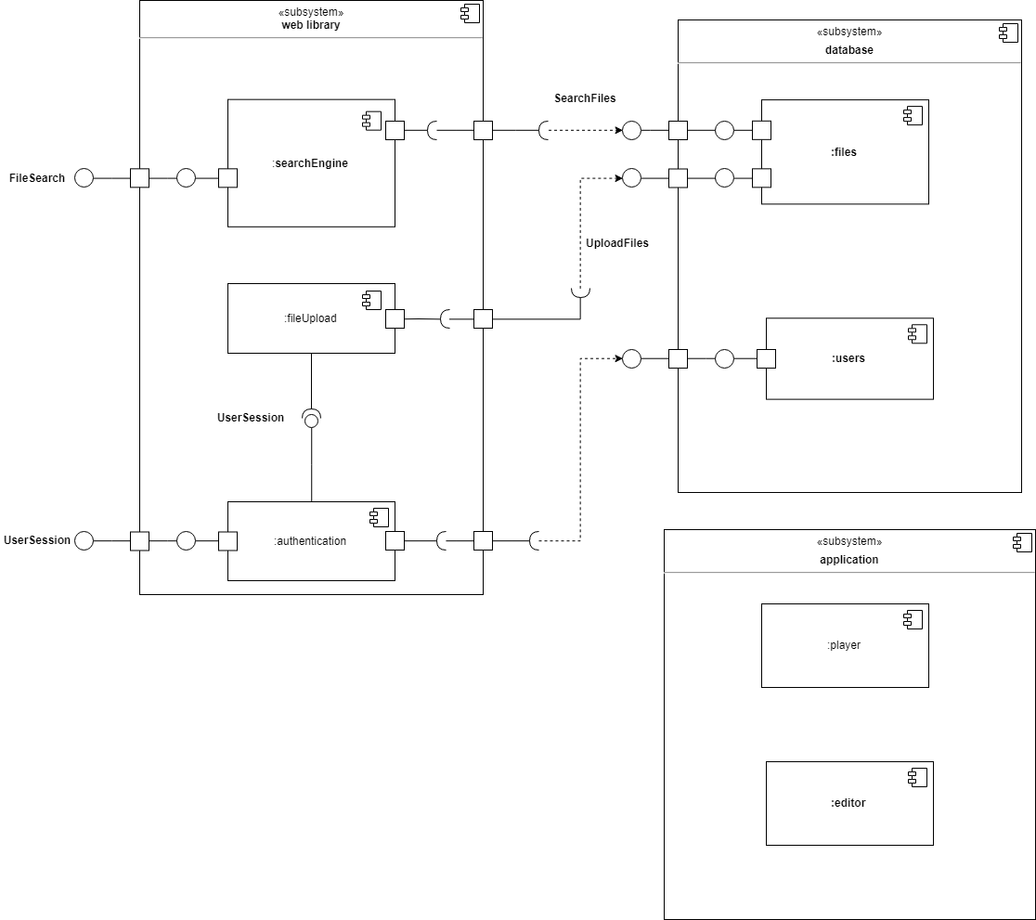**
      1. Jednotlivé komponenty predstavujú základné podsystémy aplikácie.
         1. **web library** - slúži na vyhľadávanie v online knižnici, autentifikáciu používateľa a nahrávanie nových materiálov.
         2. **database** - je MySQL databázový server v ktorom sú uložené materiály a používatelia.
         3. **application** - je samotná aplikácia v ktorom sa uskutočnuje celý proces učenie sa jazykov, výber študijných materiálov a vytváranie nových materiálov.